по формированию здорового образа жизни
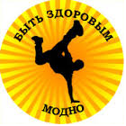
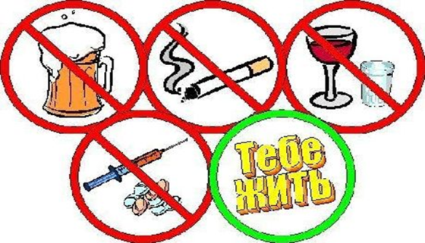
Если ты учишься в первой смене, можно постараться выполнить несложные вещи:
☻не уходи из дома не позавтракав (встань пораньше и не поленись съесть хотя бы бутерброд);
☻не отказывайся от школьного завтрака; деньги, даваемые родителями на питание в школе, потрать на сосиску или котлету с гарниром и салатом, компот; это лучше, чем покупать в ближайшем киоске пирожное или мороженое;
☻придя из школы, прежде, чем сесть за уроки или пойти погулять, обязательно поешь (причем это должен быть твой основной по количеству и ценности съеденной пищи ее прием);
☻вечером постарайся съедать меньше, чем в обед;
☻чтобы у тебя был хороший сон, после последнего приема пищи полезно немного погулять.
Если твои уроки в школе начинаются со второй смены, то нужно помнить следующее:
☻вставая по утрам, обязательно хорошо завтракай;
☻за 1–1,5 часа до занятий в школе устраивай обед;
☻не отказывайся от питания в школе на «большой перемене», и лучше, если это будет полноценная еда, а не чипсы или шоколад;
☻после возвращения из школы нужно ужинать прежде, чем ты чем-либо займешься;
☻тебе тоже полезно погулять перед сном, после ужина.

Немного о переваривании пищи.
Чтобы у тебя не возникали проблемы с пищеварением, необходимо знать, что:
☻очень холодное питье после обильной жирной еды способствует длительному нахождению пищи в желудке – появляется неприятное ощущение распирания в подложечной области, иногда понос;
☻бутерброды, сухари, галеты необходимо запивать жидкостью;
☻пища, хорошо разжеванная, разбавленная теплым питьем, быстрее переваривается и всасывается;
☻стакан холодной воды натощак усиливает работу кишечника и поможет тебе справиться с запором.

ИЗБАВИТЬСЯ ОТ ПЛОСКОСТОПИЯ
Для предупреждения и исправления плоскостопия нужно носить удобную обувь и не допускать чрезмерных нагрузок на ноги. Кроме этого, очень важно следить за сохранением правильной осанки и постановкой стоп (параллельно друг другу) при ходьбе и стоянии. Если ты занимаешься спортом – бег на лыжах, коньках – это просто здорово, однако не все имеют такую возможность. В этом случае запасись некоторым терпением и – вперед к здоровью ног.

ИСПРАВИТЬ ОСАНКУ
Твоя осанка правильна, если ты можешь без напряжения держать прямо голову и туловище при непринужденном стоянии. Сутулая осанка, плоская спина или косая спина не только не красят человека, но и могут послужить причиной нарушений работы нервной системы и внутренних органов. Если твоя осанка неправильна, плечи и лопатки располагаются неодинаково, смещены кости таза, обязательно нужно обратиться к врачу.
Чтобы предупредить нарушение осанки для начала запомни простые вещи. Твоя постель не должна быть чрезмерно мягкой, а подушка высокой. Длина кровати обязательно должна превышать твой рост на 20–30 см, чтобы можно было свободно вытянуть ноги. При посадке за столом твои плечи, руки и ноги должны располагаться симметрично, голова и туловище – прямо, ноги обязательно иметь опору. Садиться на стул надо так, чтобы вплотную касаться спинки стула, а между столом и грудью могла ребром проходить ладонь (расстояние 1,5–2 см), голова немного наклоняется вперед (расстояние между поверхностью стола и глазами должно быть около 30 см). Постарайся регулярно делать утреннюю гимнастику, заниматься подвижными играми, закаливаться. Выполняя такие несложные требования, ты имеешь реальную возможность сохранить хорошую осанку.
Помощь и профилактика.
ТРЕНИРОВАТЬ БРЮШНОЙ ПРЕСС
Хорошее развитие мышц брюшного пресса, помогает в подростковом возрасте предотвратить опущение внутренних органов, способствует поддержанию хорошей осанки, а девочкам – будущим мамам – просто необходимо тренировать эти мышцы, чтобы в последующем их беременность и, главное, роды протекали нормально, а после родов фигура осталась подтянутой и стройной.
ЧТО НУЖНО ЗНАТЬ ДЕВОЧКАМ
В подростковом периоде немногие девочки задумываются над тем, что им предстоит стать мамами. Тем не менее именно в возрасте 11–14 лет необходимо начать тренировать и подготавливать свой организм к будущему материнству.
Во-первых, девочкам нельзя поднимать тяжести – при этом очень увеличивается давление на матку, которая очень подвижна и легко смещается вниз, что вызывает в последующем ее серьезные заболевания.
Во-вторых, следует избегать физических упражнений, связанных с резким сотрясением тела (например, прыжки на лыжах). Нужно выбирать наиболее подходящие виды спорта – легкая атлетика, бег на лыжах, катание на коньках, художественная гимнастика, плавание, волейбол, теннис, системы тренировок типа у-шу, ци-гун.
В-третьих, девочкам желательно выполнять специальные упражнения, заранее подготавливающие организм к нагрузкам, связанным с беременностью и родами (дыхательная гимнастика, укрепление мышц тазового дна, передней брюшной стенки и др.).

БУДЬТЕ ЗДОРОВЫ!

